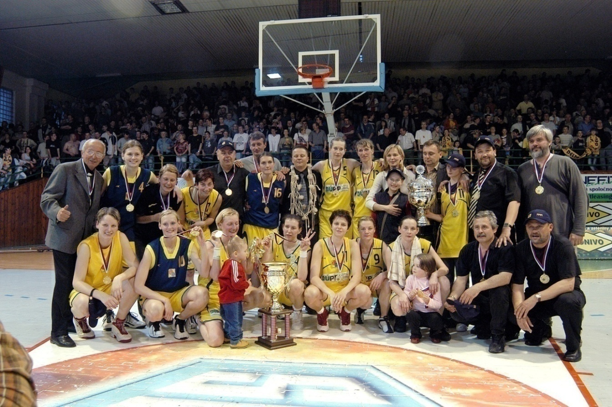

Delta I.C.P. Košice – Majster 2003/2004

Dolný rad: Jurčenková, Czakóová, Jendrichovská, Kažimírová, Jalčová, Frniaková, Kuklová
Horný rad: Krasnočková, Petríková, Timková, tréner Karnay, Tebinková,
manažér Jendrichovský, Hiráková, Škvareková

